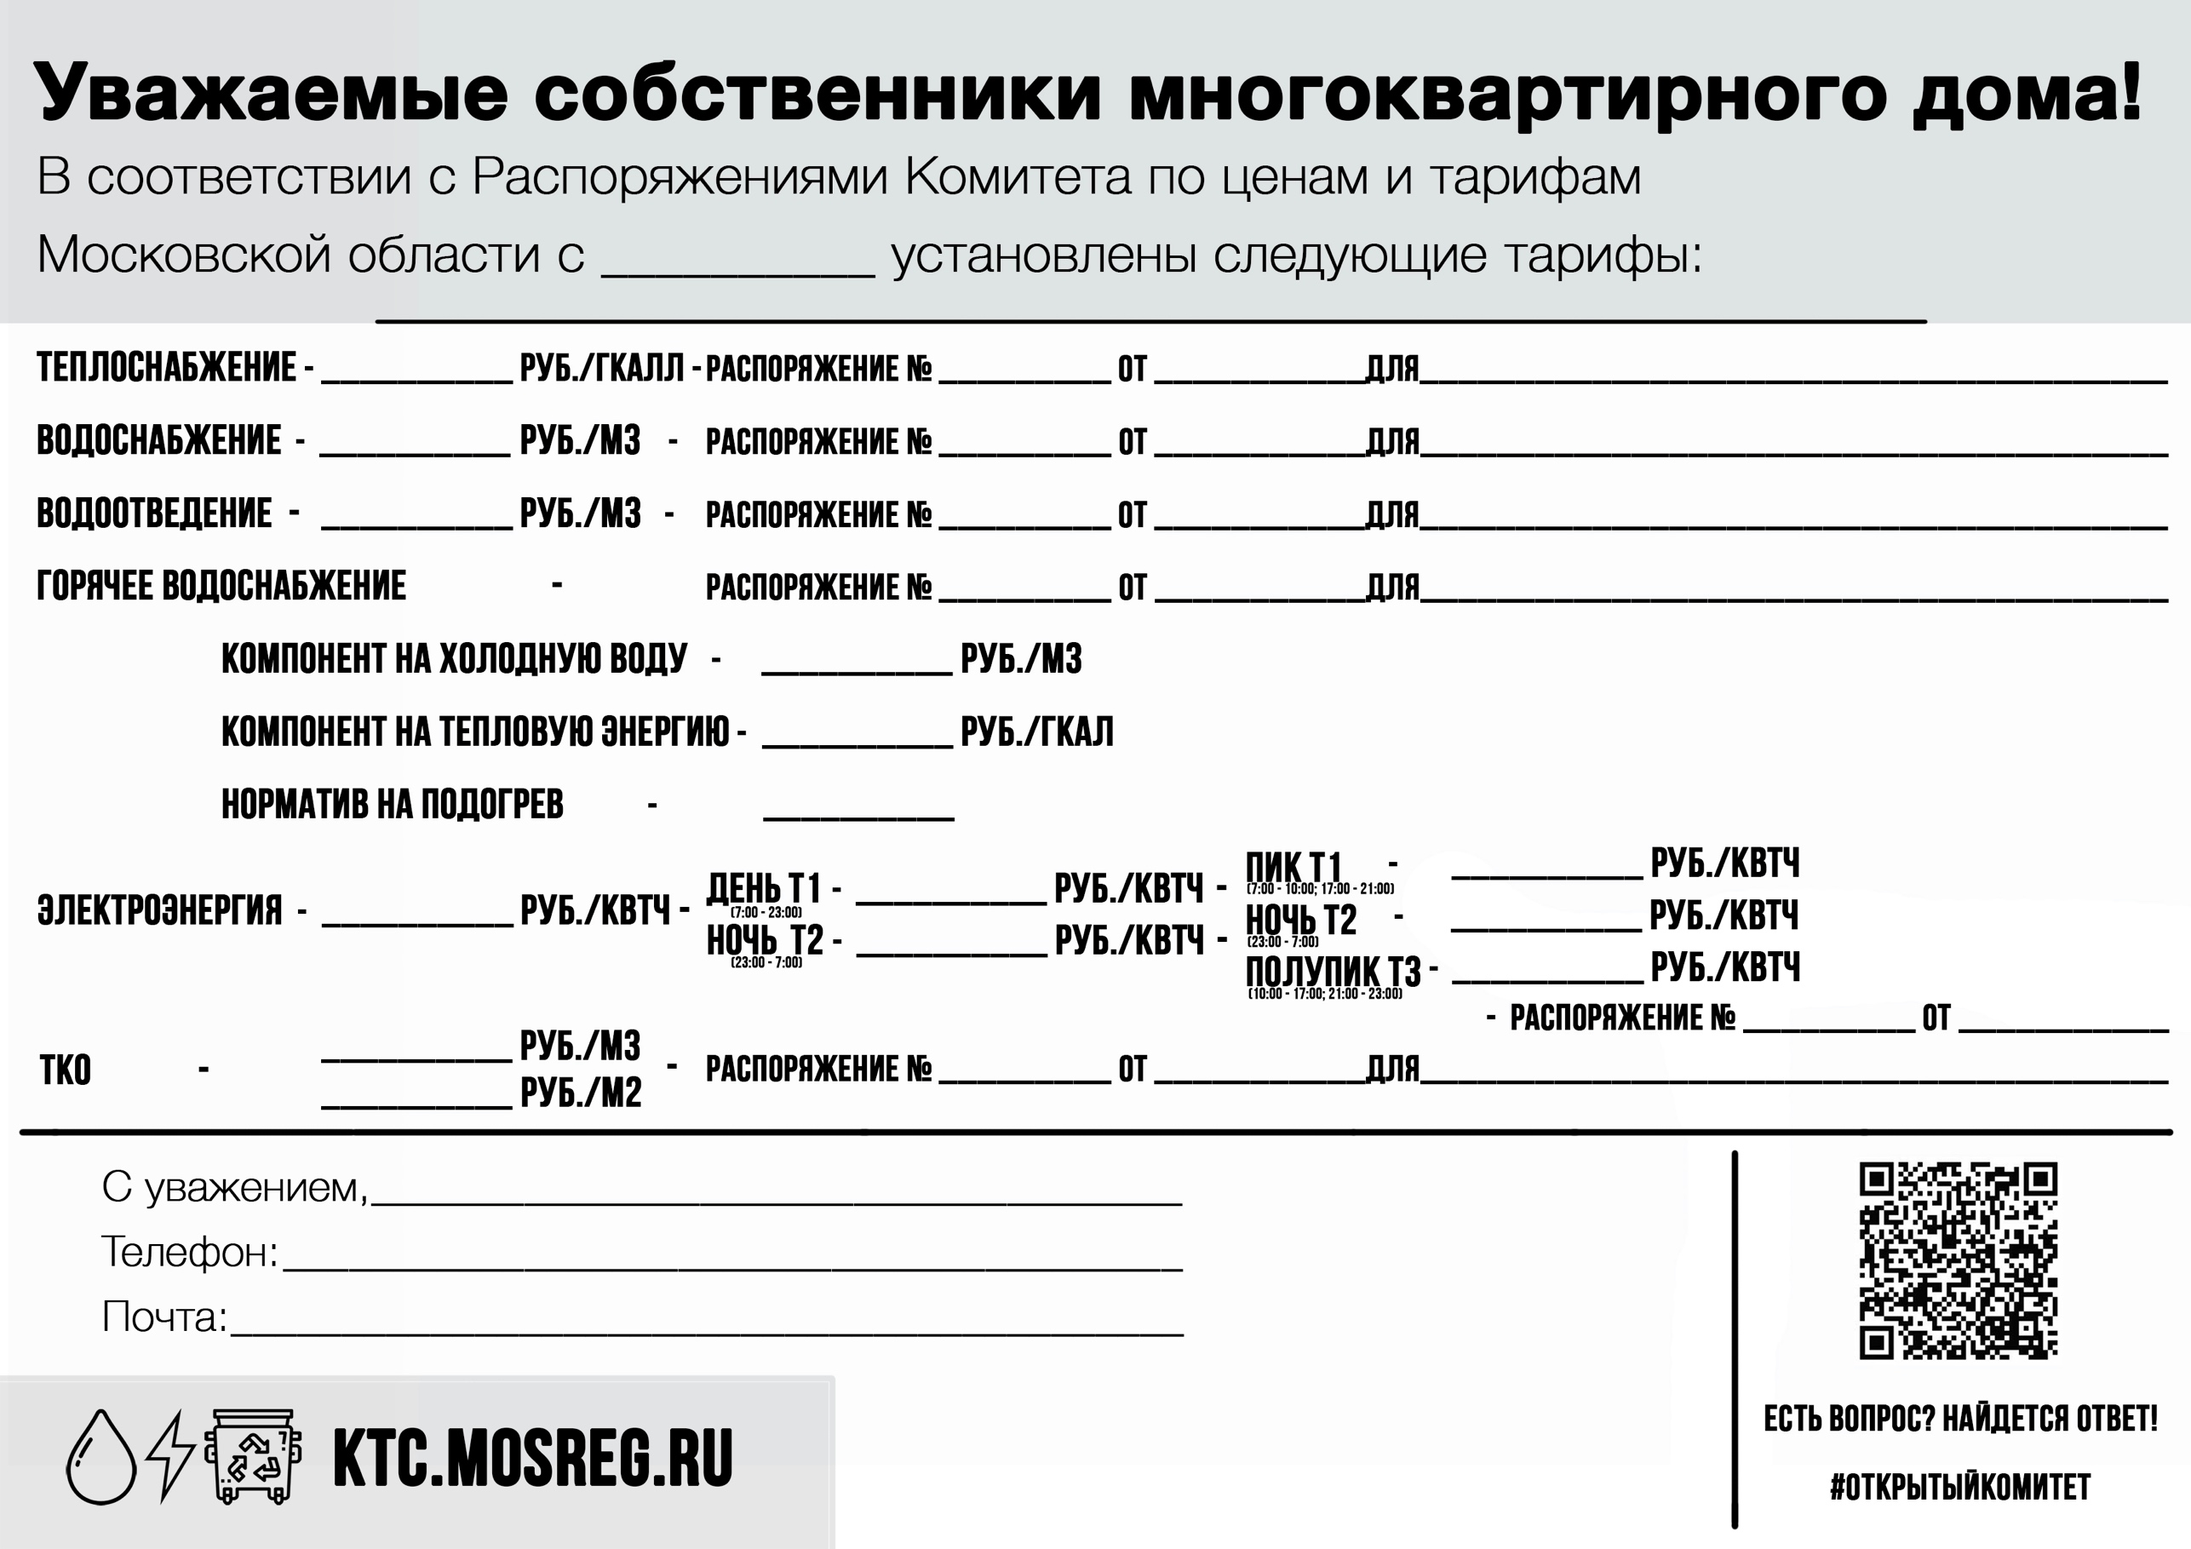

16.12.2020

256-Р

01.07.2021г

МУП Управление благоустройства Дмитрова

mup_nuk@bk.ru_

8-496-222-7080

4,29

ООО « Сергиево-Посадский региональный оператор»

8,47

891,53

0,0649

2740,74

ООО «ДУ ЖКХ»

МУП «Некрасовский водоканал»

МУП «Некрасовский водоканал»

32,00

ООО «ДУ ЖКХ»

4,29

2740,74

18.12.2020 г. гг.

328-Р

18.06.2021

1,91

5,58

18.12.2020

16.07.2021

16.07.2021

98-Р

1,91

4,93

26,00

328-Р

116-Р

116-Р

26,00